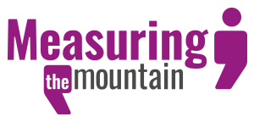
Ffurflen Hawdd ei Deall

Ffurflen gofrestru Rheithgor y Dinasyddion

Os hoffech chi gymryd rhan yn Rheithgor y Dinasyddion llenwch y ffurflen hon.
Anfonwch y ffurflen hon at Katie Cooke erbyn 1 Gorffennaf:
Trwy e-bost: katie.cooke@southwales.ac.uk
Drwy’r post:
Mesur y Mynydd
Cyfadran Gwyddorau Bywyd ac Addysg,
Campws Glyntaf
Prifysgol De Cymru
CF37 1DL

Amdanoch chi

- Beth yw eich enw?
- Beth yw eich cyfeiriad e-bost?
- Beth yw’r bedair llythyren gyntaf o’ch côd post? Er enghraifft PT1 1
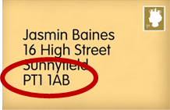

- Ydych chi’n:

 | Fenyw | ☐
 | Gwryw | ☐
 | Does arna i ddim eisiau dweud | ☐
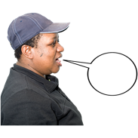 | Arall | ☐
 | Os gwnaethoch chi ddweud ‘arall’, dywedwch sut rydych chi’n disgrifio eich hun:

- Faint yw eich oed chi?

 | Rydw i rhwng 16 a 24 mlwydd oed | ☐
 | Rydw i rhwng 25 a 44 mlwydd oed | ☐
 | Rydw i rhwng 45 a 64 mlwydd oed | ☐
 | Rydw i dros 65 mlwydd oed | ☐

- Ydych chi’n anabl?

 | Ydw | ☐
 | Nac ydw | ☐
 | Does arna i ddim eisiau dweud | ☐

- Beth yw eich grŵp ethnig?

 | Prydeinig Gwyn | ☐
 | Gwyn heb fod yn Brydeinig | ☐
 | Ethnigrwydd cymysg | ☐
 | Asiaidd | ☐
 | Du | ☐
 | Arall. Dywedwch wrthyn ni beth yw hyn: | ☐
 | Does arna i ddim eisiau dweud | ☐

- Beth yw’r tystysgrif addysg uchaf sydd gennych chi?
 | Does gen i ddim tystysgrif addysg | ☐
 | Mae gen i dystysgrifau TGAU neu rywbeth tebyg | ☐
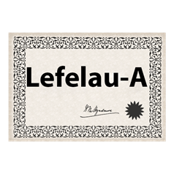 | Mae gen i Lefelau-A neu rywbeth tebyg | ☐
 | Mae gen i radd israddedig | ☐
 | Mae gen i radd ôl-raddedig | ☐

- Oes gennych chi swydd?

 | Oes – rydw i’n gweithio’n llawn amser | ☐
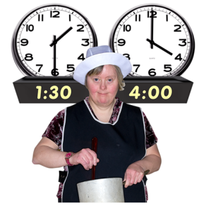 | Oes – rydw i’n gweithio’n rhan-amser | ☐
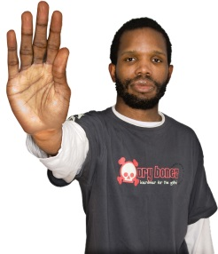 | Nac oes – does gen i ddim swydd | ☐

- Ydych chi’n un o’r pethau hyn? Ticiwch bob un sy’n wir amdanoch chi:
 | Rydw i’n fyfyriwr | ☐
 | Rydw i’n ofalwr | ☐
 | Rydw i wedi ymddeol | ☐
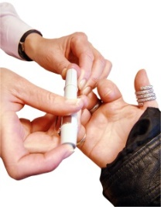 | Mae cyflwr iechyd tymor hir arna i | ☐
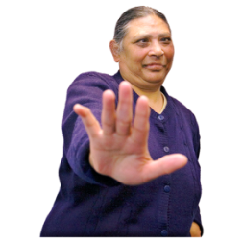 | Dim un o’r rhain | ☐

Diolch.

